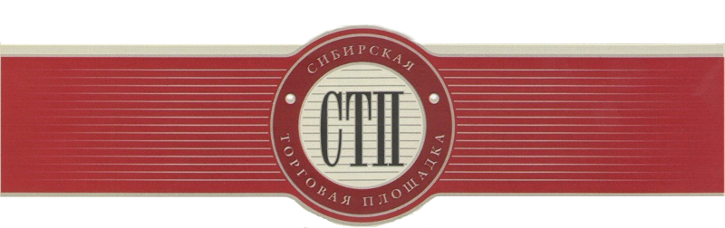

УТВЕРЖДАЮ
Организатор торгов
Зудова Елена Владимировна

Протокол №СТП-3716/1
о результатах проведения открытых торгов посредством
публичного предложения имущества или предприятия должника
Ермолаева Ольга Валерьевна

Дата и время начала проведения торгов: 2019-06-25 10:00:00 (время мск)
Дата и время подведения результатов проведения торгов: 2019-07-02 14:55:00 (время мск)
Оператор торговой площадки: ООО «Сибирская торговая площадка»
Место проведения торгов: Электронная торговая площадка https://sibtoptrade.ru/
Предмет торгов:

№ лота на площадке | название лота (с начальной ценой продажи, руб.)
1 | Chery S18D год изготовления: 2012 г.в., Марка, модель ТС: Chery S18D ,(VIN): LVVDB22B7CD314401, Регистрационный знак: Н 164 МУ 40, начальная цена 133200.00

График последовательного снижения начальной цены:
Срок, по истечению которого последовательно снижается начальная стоимость | Цена продажи имущества, установленная для определенного периода, руб. | Сведения о поступлении заявок
с 10:00 (мск) «25» июня 2019г.  по 23:59 (мск) «01» июля 2019г. | 133200.00 | 2 заявки

Участники, представившие заявки в соответствующем периоде:
Наименование участника (для юридического лица) или Ф.И.О. (для физического лица) | Место нахождения (для юридического лица) или место жительства (для физического лица) | Дата и время поступления заявки (мск) | Предложение о цене, руб. | Результат рассмотрения заявки Организатором
ИП Морозов Александр Константинович | 295000, Республика Крым, г. Симферополь, ул. Горького, д. 14 А, кв. 22 | 2019-06-28 20:37:47 | 135555.00 | Одобрена
Семёнов Пётр Владимирович | Московская область, г. Красногорск, б-р Космонавтов, д. 11, кв. 684 | 2019-07-01 23:52:17 | 140140.13 | Одобрена

На основании п.4 ст.139 ФЗ «О несостоятельности (банкротстве)» №127–ФЗ от 26.10.2002г., Победителем по продаже имущества посредством публичного предложения Лот №1, признан участник, представивший в установленный срок заявку на участие, содержащую цену продажи не ниже начальной цены установленной для определенного периода проведения торгов, предложивший максимальную цену за это имущество:
Наименование участника (для юридического лица) или Ф.И.О. (для физического лица) | Место нахождения (для юридического лица) или место жительства (для физического лица) | Дата и время поступления заявки (мск) | Предложение о цене, руб.
Семёнов Пётр Владимирович | Московская область, г. Красногорск, б-р Космонавтов, д. 11, кв. 684 | 2019-07-01 23:52:17 | 140140.13

С даты определения победителя торгов по продаже имущества или предприятия должника Ермолаева Ольга Валерьевна Лот №1 посредством публичного предложения, прием заявок прекращается.

